Chương 4: Hình học phẳng
Góc và đường thẳng song song
BÀI 1: CÁC GÓC Ở VỊ TRÍ ĐẶC BIỆT
Môn học: Toán - Lớp: 7
Thời gian thực hiện: 02 tiết ( tiết 12, tiết 13)

I. Mục tiêu:
1. Kiến thức:
- Nhận biết được các góc ở vị trí đặc biệt: Hai góc kề bù, hai góc đối đỉnh.
- Nhận biết được hai góc đối đỉnh thì bằng nhau.
- Nhân biết được hai đường thẳng vuông góc.
2. Năng lực:
2.1. Năng lực chung:
- Năng lực tự chủ và tự học: tìm kiếm thông tin, đọc sách giáo khoa, quan sát hình để tìm hiểu về các góc đặc biệt, thực hành vẽ, tìm góc đối đỉnh.
- Năng lực giao tiếp và hợp tác: thảo luận nhóm để tìm ra hai góc kề bù,hai góc đối đỉnh, nắm được tính chất hai góc đối đỉnh.
- Năng lực giải quyết vấn đề và sáng tạo: Chỉ ra một số hình ảnh có hai góc đối đỉnh.
2.2. Năng lực riêng :
- Năng lực nhận biết: Nhận biết, kể tên, và tìm được hai góc kề bù và hai góc đối đỉnh .
- Năng lực tìm hiểu: Nêu được hai góc kề bù, hai góc đối đỉnh.
- Vận dụng kiến thức, kỹ năng đã học: Tính được số đo các góc.
3. Phẩm chất:
- Thông qua thực hiện bài học sẽ tạo điều kiện để học sinh:
- Chăm học, chịu khó tìm tòi tài liệu và thực hiện các nhiệm vụ cá nhân nhằm tìm hiểu về hai góc kề bù, hai góc đối đỉnh.
- Có trách nhiệm trong hoạt động nhóm, chủ động nhận và thực hiện nhiệm vụ yêu cầu về tìm hai góc kề bù, hai góc đối đỉnh, tính số đo các góc.
- Trung thực, cẩn thận trong tính toán, ghi chép kết quả tính toán.
II. Thiết bị dạy học và học liệu
- Giáo viên:
- Sách giáo khoa, sách giáo viên.
- Hình ảnh hai góc kề bù, hai góc đối đỉnh.
- Máy tính và phiếu học tập BÀI 1: CÁC GÓC Ở VỊ TRÍ ĐẶC BIỆT
- Học sinh:
- Bài cũ ở nhà.
- Đọc nghiên cứu và tìm hiểu trước bài ở nhà.
III. Tiến trình dạy học
Tiết 1
1. Hoạt động 1: Hoạt động khởi động (Mở đầu): (Xác định vấn đề học tập là quan sát hình hai góc kề nhau)
a) Mục tiêu:
- Giúp học sinh xác định được vấn đề cần học cụ thể các góc ở vị trí đặc biệt.
b) Nội dung:
- Học sinh thực hiện nhiệm vụ cá nhân gợi ý một số vấn đề giúp học sinh tìm ra kiến thức mới.
c) Sản phẩm:
- Học sinh năm được một số kiến thức về hai góc kề nhau.
d) Tổ chức thực hiện:
Hoạt động của giáo viên và học sinh | Nội dung
* Chuyển giao nhiệm vụ học tập  a) Chiếu hình nói hai góc trên hình vẽ có vị trí sát nhau. Như vậy có phải là hai góc kề nhau không? Nếu là hai góc kề nhau thì cho cô biết hai góc kề nhau là hai góc như thế nào?  *Thực hiện nhiệm vụ học tập  - HS hoạt động cá nhân theo yêu cầu câu hỏi rồi trả lời.  - Giáo viên: Theo dõi.  *Báo cáo kết quả  - GV gọi ngẫu nhiên học sinh trả lời.  *Đánh giá kết quả thực hiện nhiệm vụ  - Học sinh nhận xét, bổ sung, đánh giá:  - Giáo viên nhận xét, đánh giá:  ->Giáo viên gieo vấn đề cần tìm hiểu trong bài học Để trả lời câu hỏi trên đầy đủ và chính xác nhất chúng ta vào bài học hôm nay.  ->Giáo viên nêu mục tiêu bài học: | 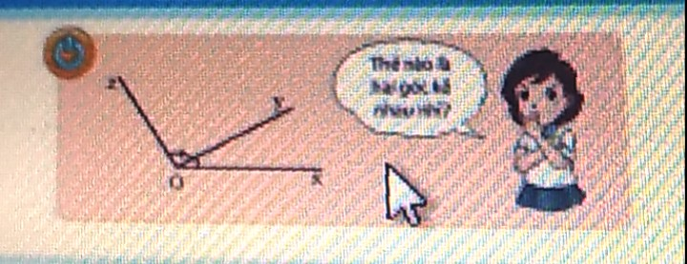  Hai góc kề nhau là hai góc có một cạnh chung và không có điểm trong chung.
2. Hoạt động 2: Hình thành kiến thức mới
a) Mục tiêu:
- Nhận biết được hai góc kề bù.
- Kể tên một số loại hình ảnh thực tế về hai góc kề bù.
b) Nội dung:
+ GV giảng, trình bày.
+ HS tiếp thu, quan sát SGK, thảo luận, trả lời.
c. Sản phẩm: Kết quả của HS
d. Tổ chức thực hiện
Hoạt động của giáo viên và học sinh | Nội dung
Hoạt động 2.1: Hai góc kề bù
* Chuyển giao nhiệm vụ học tập  a) Chiếu hình 1 và cho biết hai góc xOy và yOz có:  - Cạnh nào là cạnh chung?  - Điểm trong nào chung?  b) Chiếu hình 2  Hãy đo các góc xOy, yOz, xOz trong Hình 1 rồi so sánh tổng số đo của xOy và yOz với xOz.  c) Tính tổng số đo của hai góc mOn và nOp trong Hình 2.  - HS lên bảng vẽ hình và thực hiện Thực hành 1, vận dụng 1 GV kiểm tra kết quả  *Thực hiện nhiệm vụ học tập  - HS hoạt động nhóm theo yêu cầu của  - Giáo viên: Theo dõi và bổ sung khi cần.  *Báo cáo kết quả  - GV gọi ngẫu nhiên học sinh trình bày đáp án, mỗi HS trình bày 1 nội dung, những HS trình bày sau không trùng nội dung với HS trình bày trước. GV liệt kê đáp án của HS trên bảng  *Đánh giá kết quả thực hiện nhiệm vụ  - Học sinh nhận xét, bổ sung, đánh giá:  - Giáo viên nhận xét, đánh giá: | 1. Hai góc kề bù  a) Quan sát Hình 1 và cho biết hai góc xOy và yOz có:  - Cạnh nào là cạnh chung?  - Điểm trong nào chung?  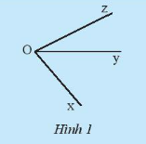  b)  Hãy đo các góc xOy, yOz, xOz trong Hình 1 rồi so sánh tổng số đo của xOy và yOz với xOz.  c) Tính tổng số đo của hai góc mOn và nOp trong Hình 2.  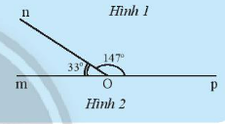  Đáp án:  a) Hai góc xOy và yOz có cạnh Oy chung, không có điểm trong chung.  b) Có :  xOy = 30⁰ ;  yOz = 45⁰;  xOz = 75⁰  ⇒xOy+yOz=xOz  c) Có:  ⇒mOn+nOp=33⁰+147⁰=180⁰  - Hai góc kê nhau là hai góc có một cạnh chung và không có điểm trong Chung.  - Hai góc bù nhau là hai góc có tổng số đo bằng180⁰ .  - Hai góc vừa kề nhau, vừa bù nhau gọi là hai góc kề bù.  Chú ý:  Nếu điểm M nằm trong góc xOy thì ta nói tia OM nằm giữa 2 tia Ox và Oy. Khi đó:  xOM +Moy =xOy  Thực hành 1: Quan sát Hình 5.  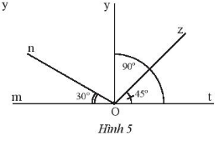  a) Tìm các góc kề với tOz  b) Tìm số đo của góc kề bù với mOn  c) Tìm số đo của nOy  d) Tìm số đo của góc kề bù với tOz  Hướng dẫn giải:  a) Các góc kề với tOz là: zOn; zOy; zOm  b) Vì mOn = 30⁰=> Số đo của góc kề bù với mOn là: 180⁰ - 30⁰ = 150⁰  c) Ta có:  mOn+ nOy+ yOt =180⁰ =>30⁰+nOy +90⁰ =180⁰  => nOy = 180⁰ - 30 ⁰- 90⁰ = 60⁰  Vậy nOy = 90⁰  d) Có: tOz = 45⁰  => Góc kề bù với tOz có số đo là: 180 ⁰- 45⁰ = 135⁰  Vận dụng 1: Hình 6 mô tả con dao và bàn cắt. Hãy tìm hai góc kề bù có trong hình.  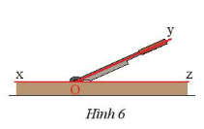  Hướng dẫn giải:  2 góc kề bù trong hình là xOy và yOz.
Hoạt động 2.2: Hai góc đối đỉnh.
*GV chuyển giao nhiệm vụ học tập  - GV trình chiếu cùng HS đọc bài toán  - HS nêu mối quan hệ về cạnh, quan hệ về đỉnh của góc O1và  - HS lên bảng vẽ hình và thực hiện Thực hành 2, vận dụng 2 GV kiểm tra kết quả  *HS thực hiện nhiệm vụ học tập  + HS tiếp nhận nhiệm vụ, trao đổi, thảo luận.  + GV quan sát HS hoạt động, hỗ trợ khi HS cần  *Báo cáo kết quả hoạt động và thảo luận  + GV gọi HS đứng tại chỗ trả lời câu hỏi.  + GV gọi HS khác nhận xét, đánh giá.  Đánh giá kết quả thực hiện nhiệm vụ học tập  + GV đánh giá, nhận xét, chuẩn kiến thức, chuyển sang nội dung mới | 2.Hai góc đối đỉnh:  Cho hai đường thẳng xy và zt cắt nhau tại O (Hình 7). Ta gọi tia Oy là tia đối của tia Ox và gọi tia Ot là tia đối của tia Oz. Hãy cho biết quan hệ về cạnh, quan hệ về đỉnh của O1và O3  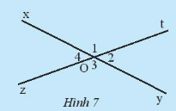  - Hai góc đối đỉnh là hai góc mà mỗi cạnh của góc này là tia đối của một cạnh của góc kia.  Chú ý: SGK trang 70  a) Vẽ hai đường thẳng ab và cd cắt nhau tại điểm I. Xác định các cặp góc đối đỉnh trên hình vẽ  b) Vẽ góc xOy rồi vẽgóc tOz đối đỉnh với góc xOy  c) Cặp góc xDy và zDt trong Hình 8a và cặp góc xMz và tMy trong Hình 8b có phải là các cặp góc đối đỉnh hay không? Hãy giải thích tại sao.  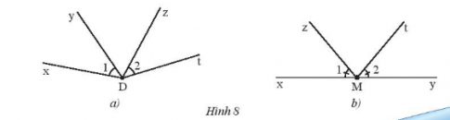  Vận dụng 2: Hai chân chống AB và CD của cái bàn xếp ở Hình 9 cho ta hình ảnh hai đường thẳng cắt nhau tại điểm O. Hãy chỉ ra các góc đối đỉnh trong hình.  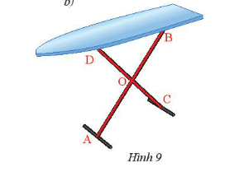
Tiết 2: Hoạt động 2.3: Tính chất hai góc đối đỉnh.
*Chuyển giao nhiệm vụ học tập  - GV giao nhiệm vụ cặp đôi cho HS yêu cầu HS nghiên cứu tài liệu và qua quan sát hình vẽ và trả lời câu hỏi  H10 và H12  - HS lên bảng vẽ hình và thực hiện Thực hành 3, vận dụng 3 GV kiểm tra kết quả  *Thực hiện nhiệm vụ học tập  HS hoạt động nhóm đưa racau trả lời và ghi kết quả.  *Báo cáo kết quả và thảo luận  GV gọi ngẫu nhiên một HS đại diện cho một nhóm trình bày, các nhóm khác bổ sung (nếu có).  *Đánh giá kết quả thực hiện nhiệm vụ  - Học sinh nhận xét, bổ sung, đánh giá.  - Giáo viên nhận xét, đánh giá.  - GV nhận xét và chốt nội dung tính chất hai góc đối đỉnh. | 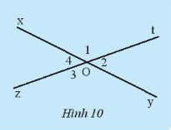  a) Hãy dùng thước đo góc để đo O1ˆ và O3ˆ. So sánh số đo hai góc đó.  b) Hãy dùng thước đo góc để đo O2ˆ và O4ˆ. So sánh số đo hai góc đó.  * Tính chất: Hai góc đối đỉnh thì bằng nhau  Ví dụ 3: sgk  Thực hành 3: Quan sát hình 12  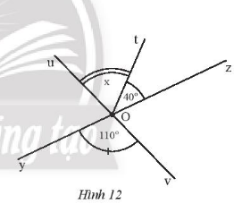  a) Tìm số đo x của góc yOv  b) Tính số đo của góc uOz  Vận dụng 3: Quan sát hình 12  Tìm số đo x của góc uOt Hình 12  Chú ý: SGK Trang 71

3. Hoạt động 3: Luyện tập
a) Mục tiêu:
- Hệ thống được một số kiến thức đã học.
b) Nội dung: Nghe giáo viên hướng dẫn, học sinh thảo luận, trao đổi.
c) Sản phẩm: Câu trả lời của học sinh
d) Tổ chức thực hiện:
Hoạt động của giáo viên và học sinh | Nội dung
*Chuyển giao nhiệm vụ học tập  GV yêu cầu HS thực hiện trả lời các câu hỏi:Câu 1, 2, 3, 4, 5 sgk  *Thực hiện nhiệm vụ học tập  HS thực hiện theo yêu cầu của giáo viên.  *Báo cáo kết quả và thảo luận  GV gọi ngẫu nhiên 3 HS lần lượt trình bày ý kiến cá nhân.  *Đánh giá kết quả thực hiện nhiệm vụ  GV nhấn mạnh nội dung bài học bằng sơ đồ tư d  - Học sinh nhận xét, bổ sung, đánh giá.  - Giáo viên nhận xét, đánh giá.  - GV nhận xét và chốt nội dung tính chất hai góc đối đỉnh. | Bài 1:  a) Tìm các góc kề với góc xOy  b) Tìm số đo của góc tOz nếu cho biết:  góc xOy =20º; góc xOt=90∘; yOz = tOz.  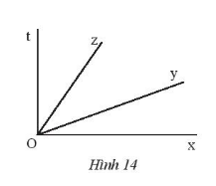  Bài 2: Cho hai góc xOy, yOz kề bù với nhau. Biết góc xOy =25º . Tính góc yOz.  Bài 3: Cho hai góc kề nhau góc AOB và góc BOC với góc AOC = 80º. Biết AOB=1/5AOC. Tính số đo các góc AOB và BOC  Bài 4: Tìm số đo các góc còn lại trong mỗi hình sau:  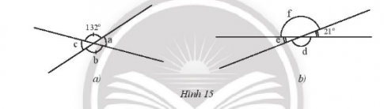  Bài 5:  Cặp cạnh nào của cac ô cửa sổ (Hình 16) vuông góc với nhau. Hãy dùng kí hiệu (⊥) để biểu diễn chúng.  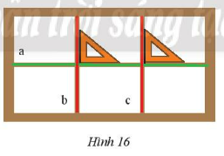
4. Hoạt động 4: Vận dụng
a) Mục tiêu:
- Phát triển năng lực tự học và năng lực tìm hiểu đời sống.
b) Nội dung:
- Tự làm hình ảnh về hai góc kề nhau, hai góc đối đỉnh.
c) Sản phẩm:
- HS chế tạo được kính lúp bằng vỏ chai nhựa
d) Tổ chức thực hiện:
Hoạt động của giáo viên và học sinh | Nội dung
*Chuyển giao nhiệm vụ học tập  - Yêu cầu mỗi nhóm HS hãy làm hình ảnh về hai góc kề nhau, hai góc đối đỉnh .  *Thực hiện nhiệm vụ học tập  Các nhóm HS thực hiện theo nhóm làm ra sản phẩm.  *Báo cáo kết quả và thảo luận  Sản phẩm của các nhóm  *Đánh giá kết quả thực hiện nhiệm vụ  Giao cho học sinh thực hiện ngoài giờ học trên lớp và nộp sản phẩm vào tiết sau. | Sản phẩm của học sinh

